사용자 매뉴얼

사용자 매뉴얼 1

1. 디바이스 트리 2

2. 빌드 및 포팅 8

# 1. 디바이스 트리

GMAC 관련 디바이스 트리 속성을 수정하려면 아래의 파일에서 “telechips,gmac” 검색

1-1) <커널 소스 경로>/arch/arm64/boot/dts/tcc/ tcc805x.dtsi

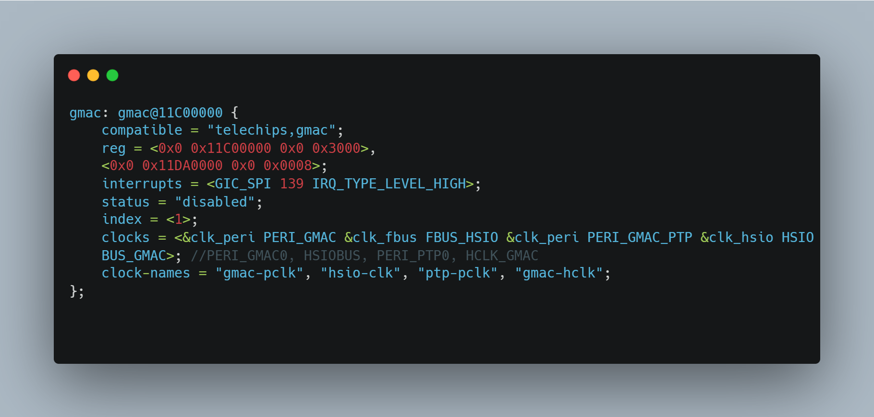

|  |  |
| --- | --- |
| 속성 | 값 |
| reg | <”Base address(2 cell)” “Size(2 cell)”>  HSIO_GMAC 레지스터 블럭   * 0x0 0x11C00000 : Base address * 0x0 0x3000 : 크기 : Size   HSIO_SUB_CFG 레지스터 블럭   * 0x0 0x11DA0000 : Base address * 0x0 0x0008 : Size |
| interrupts | <”인터럽트 컨트롤러 번호” “인터럽트 번호” “트리거 유형”>  인터럽트 컨트롤러 번호   * GIC_SPI* * GIC_PPI   인터럽트 번호   * 139   트리거 유형   * IRQ_TYPE_NONE * IRQ_TYPE_EDGE_RISING * IRQ_TYPE_EDGE_FALLING * IRQ_TYPE_EDGE_BOTH * IRQ_TYPE_LEVEL_HIGH* * IRQ_TYPE_LEVEL_LOW |
| Status | 장치 활성화/비활성화   * “okay” * “disabled”* |

1-2) <커널 소스 경로>/arch/arm64/boot/dts/tcc/tcc8050-linux-ivi.dtsi

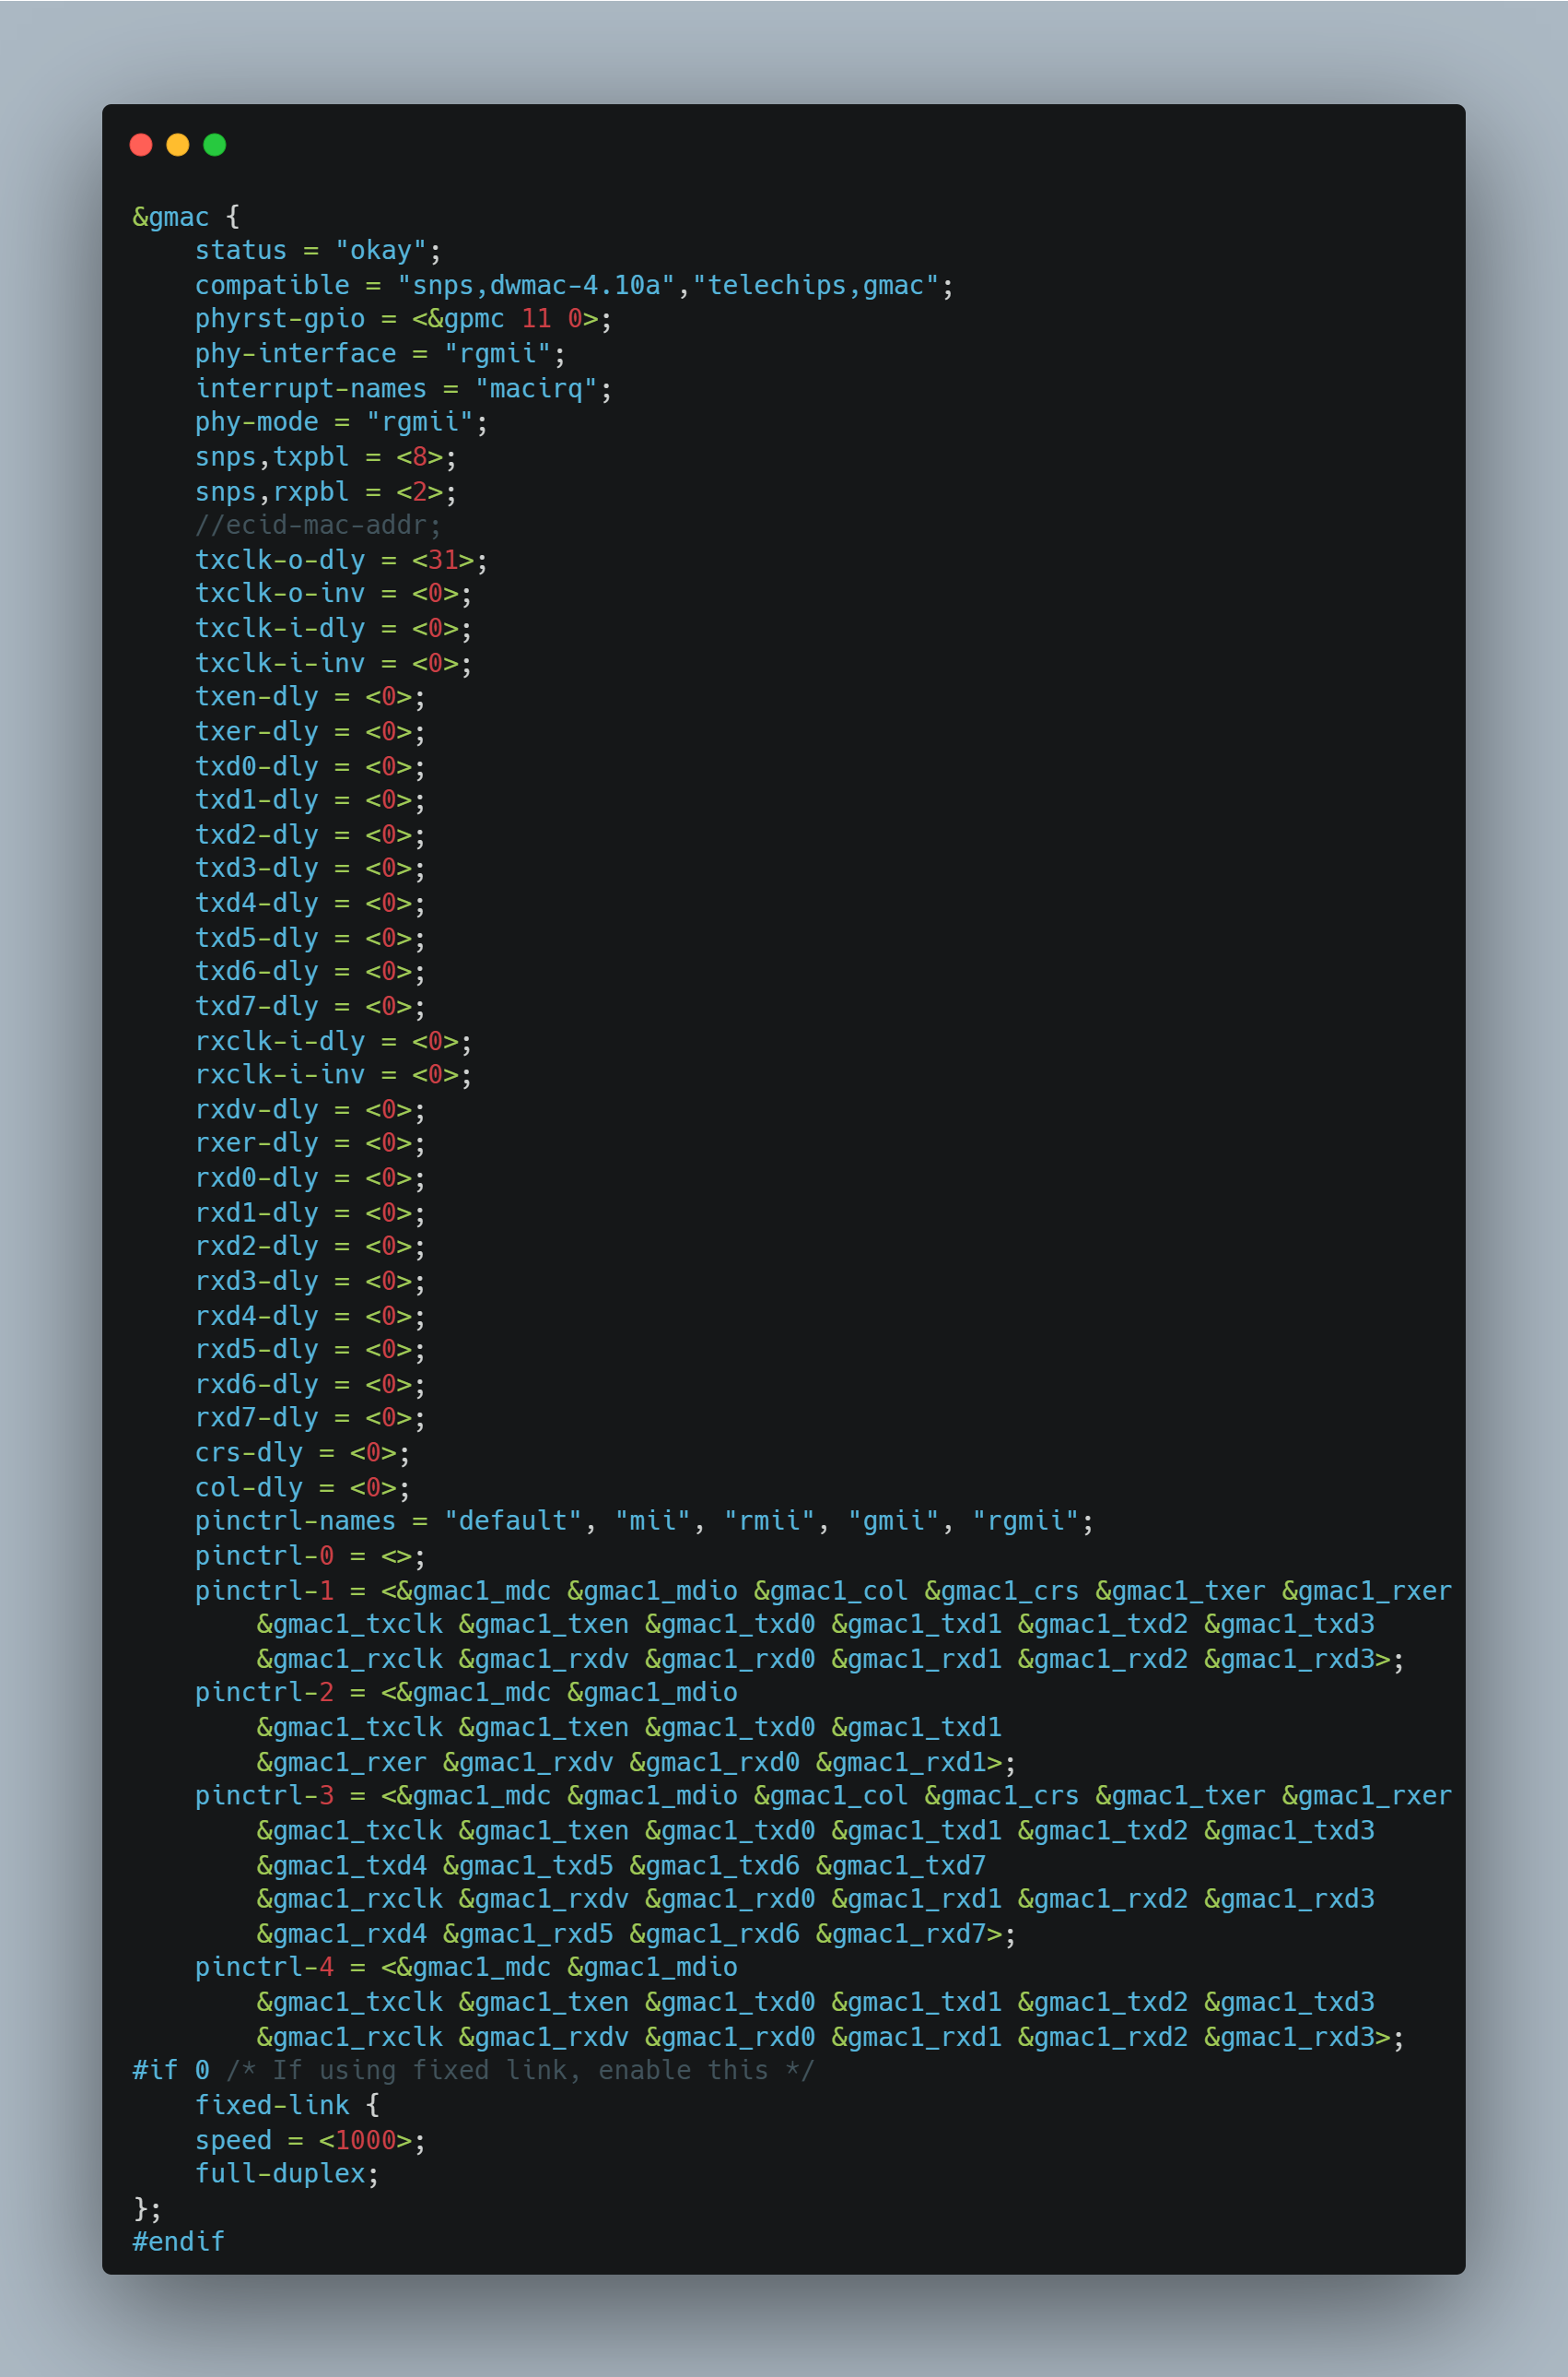

|  |  |
| --- | --- |
| 속성 | 값 |
| status | 장치 활성화/비활성화   * “okay” * “disabled”(*) |
| Phyrst-gpio | Phy 리셋용 gpio 핀 정보  <”&gpio그룹” “핀 번호” “플래그”>  gpio그룹 : gpmc(gpiomc)  핀번호 : 11  플래그:   * GPIO_ACTIVE_HIGH(0)* * GPIO_ACTIVE_LOW(1) |
| Phy-mode | Mac과 phy간 사용할 인터페이스   * Mii * Rmii * Gmii * Rgmii* |
| *-dly | 신호 지연(step) |
| *-inv | 신호 반전 여부   * 0x00(반전 X)* * 0x01(반전 O) |
| Pinctrl-n | Mii/rmii/gmii/rgmii 인터페이스를 구성하는 gpio핀 노드 phandle  *현재 rgmii 인터페이스이므로 아래의 gpio핀 노드를 참고하여 핀을 설정한다.   * gmac1_mdc * gmac1_mdio * gmac1_txclk * gmac1_txen * gmac1_txd0 * gmac1_txd1 * gmac1_txd2 * gmac1_txd3 * gmac1_rxclk * gmac1_rxdv * gmac1_rxd0 * gmac1_rxd1 * gmac1_rxd2 * gmac1_rxd3 |
| Ecid-mac-addr | ecid에서 mac주소 얻음 여부  (주석처리하면 비활성화) |

# 2. 빌드 및 포팅

1-1) ./autolinux -c configure

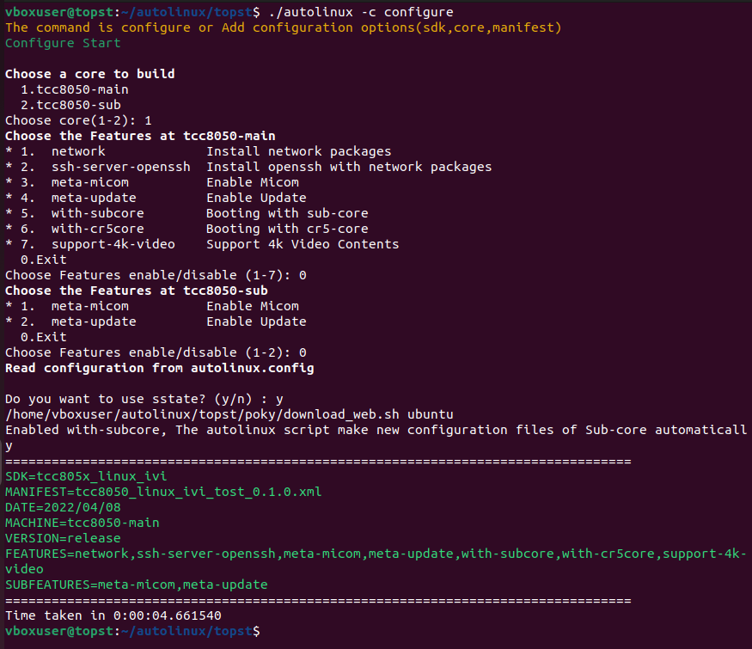

1-2) ./autolinux -c build "linux-telechips -c menuconfig"

--> Device Drivers

--> Network device support(*)

--> Ethernet driver support(*)

“STMMAC_Platform bus support”선택(“Telechips dwmac support”도 자동으로 선택됨.)

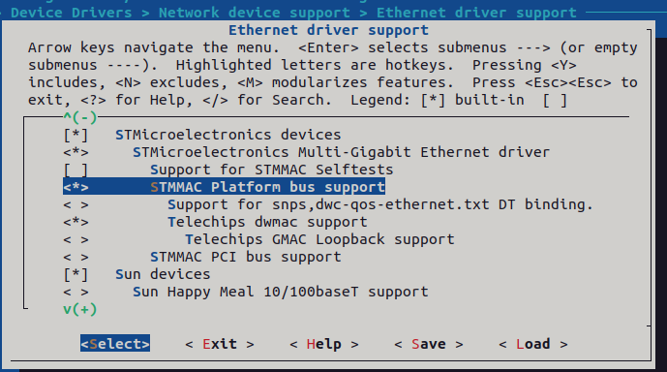

save하면 .config 파일 생성

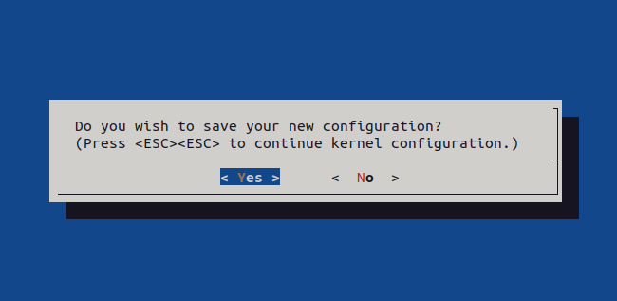

1-3) 리눅스 커널 빌드하기

autolinux –c build

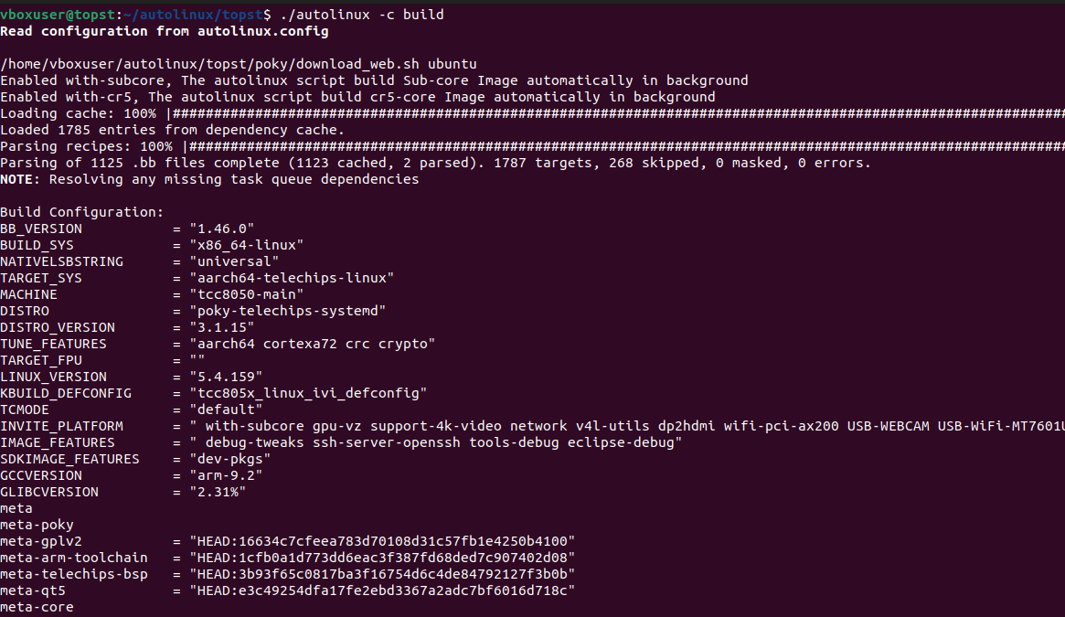

1-4) fai파일 만들기

autolinux –c make_fai

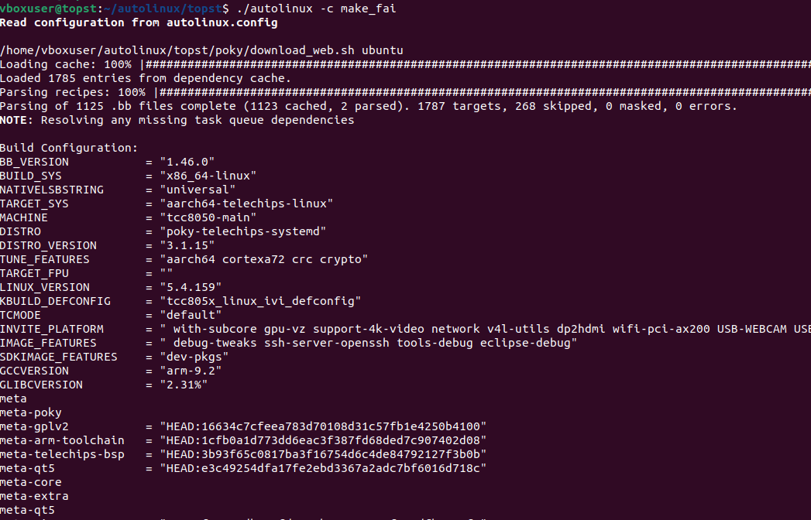

1-5) fai파일을 fwdn/deploy-images에 이동

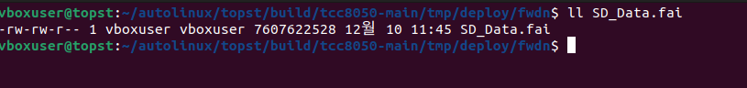

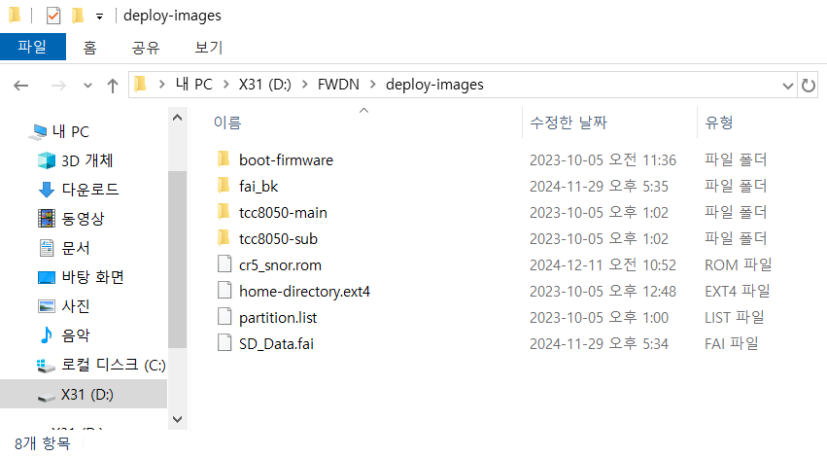

1-6) fwdn/TOPST.exe로 fai파일을 TOPST에 굽기

Select image : 아까 가져온 fai파일 선택

Check Status : fwdn 케이블 연결 후 클릭하여 연결 체크

Write : fai파일 굽기 시작

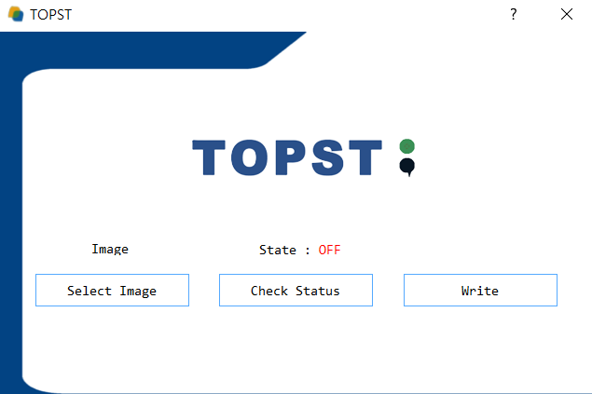

1-7) 부팅 후 dmesg | grep dwmac 명령어로 다음 메시지가 출력되면 성공

